Mavo 4 | 4.4 | Nederlands-Indië wordt Indonesië | leervragen
Je beheerst de leerstof als je het verhaal kunt navertellen. Lees het boek erbij door.

- Hoe lang is Nederland de baas geweest in Indonesië?
- Het bezit van Indonesië had voor Nederland een groot voordeel. Wat?
- Wanneer komen er meer goed opgeleide Indonesiërs?
- Tot welk idee leidt de betere opleiding bij Indonesiërs?
- Wie richt een nationalistische partij op? Wanneer? Hoe heet deze partij?
- In welke periode is Nederlands-Indië bezet door Japan?
- Waarom bezetten de Japanners Indonesië?
- Hoe heet het Nederlandse leger dat door Japan verslagen wordt?
- Waar vindt een zeeslag plaats? Hoe heet de Nederlandse “schout-bij-nacht”? Wie wint?
- Wat is de hoop van veel Indonesiërs?
- Waarom denken ze dat de Japanners ze wel zullen helpen?
- Wat zijn Jappenkampen? Wie (2) worden daarin vastgehouden?
- Wat vinden veel Nederlanders van de nationalisten Soekarno en Hatta?
- Wanneer (jaar en maand) wordt Japan verslagen? Door wie? Hoe?
- Wanneer (jaar en maand) wordt in Indonesië de onafhankelijkheid uitgeroepen?
- Welke partij | welke personen roepen de onafhankelijkheid uit?
- Wat doet Nederland om weer de baas te worden in Indonesië?
- Wat wil Nederland van Indonesië maken? Wie moet het staatshoofd worden?
- Wat willen de nationalisten van Indonesië maken?
- Het Nederlandse leger voert twee acties uit tegen de Nationalisten. Hoe worden die acties genoemd? Wanneer zijn die acties?
- Welke wereldorganisatie kiest de kant van de Nationalisten?
- Welk land dreigt Nederland? Waarmee dreigt dit land?
- Waarom vinden veel Nederlanders dat Indonesië Nederlands bezit moet blijven?
- Welke Nederlandse militair loopt over naar de Nationalisten?
- Wat vonden veel Nederlanders van het optreden van deze Nederlandse militair?
- Wat is de soevereiniteitsoverdracht? Wanneer is dat?
- Wie wordt de eerste president van Indonesië?
- Wanneer is volgens de Indonesiërs Indonesië onafhankelijk?
- Wanneer is volgens veel Nederlanders Indonesië onafhankelijk geworden?
- Welk gebied wordt in 1962, na een korte oorlog, aan Indonesië overgedragen?
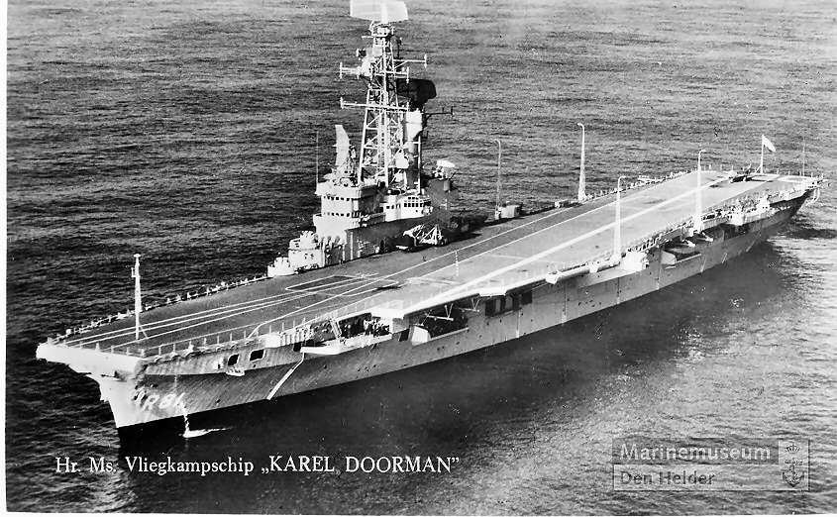
31. Welk land en welke organisatie zetten Nederland onder druk om in te stemmen met
het overdragen van de macht aan Indonesië?

De Karel Doorman.
Nederlands vliegdekschip na WO2

Genoemd naar de “schout-bij-nacht” die tijdens de slag in de Java Zee in 1942 om het leven kwam

